**1.Zapisz w postaci jednej potęgi.** 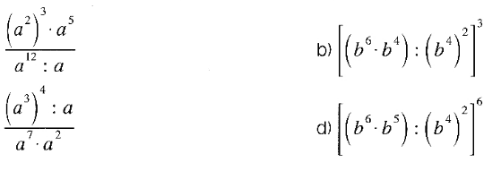

**2.Oblicz, korzystając z własności potęg:**

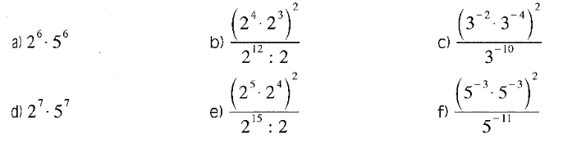

**3. Oblicz, korzystając z własności potęg:**

